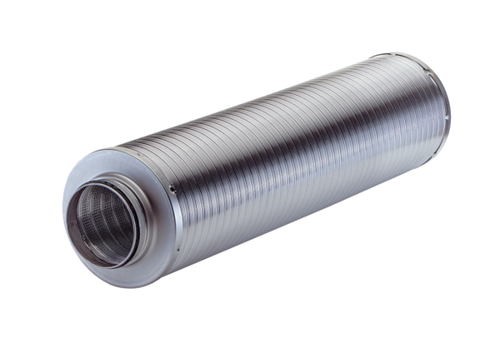Rohrschalldämpfer RSR 31-1Verpackungseinheit: 1 StückSortiment: C
Artikelnummer: 0092.0599Hersteller: MAICO

